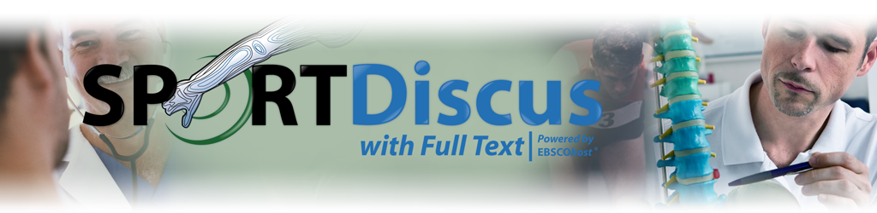

SPORTDiscus with Full Text
SPORTDiscus with Full Text veri tabanı, en saygın ve kaliteli spor, spor hekimliği BESYÖ ve diğer ilgili alanları kapsayan dergileri içeren, bu alanlar için özel olarak hazırlanmış temel bir tam metin kaynağıdır. Bu güvenilir kaynak, SPORTDiscus indeksindeki en çok kullanılan dergilerin tam metnini, araştırmacı ve öğrencilerin kullanımına sunar. Tam metin arşivi 1930’lu yıllara kadar uzanan SPORTDiscus with Full Text, tüm spor ve spor hekimliği literatürünü detaylıca kapsayan eksiksiz bir araştırma aracıdır.
İçeriğinde;

- 640’a yakın tam metin dergi
- 120’den fazla tam metin kitap ve monografi
- 970’ten fazla dergiden özetler
- 150.000’den fazla dergi için taranabilir atıf bilgisi
- Konferans bildirileri
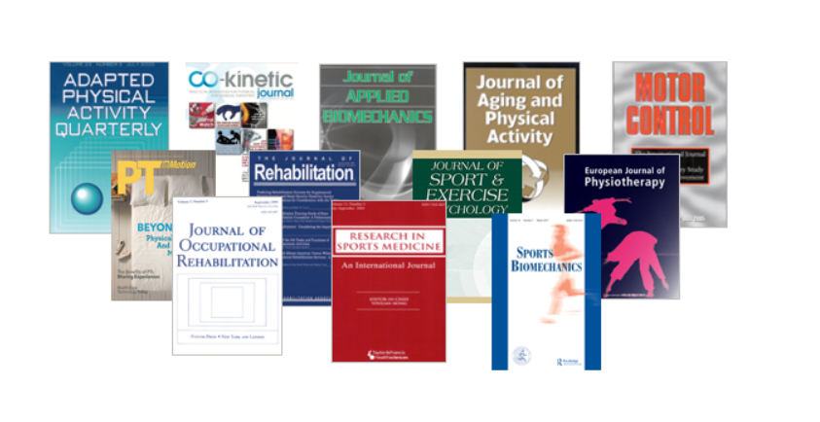
- 1930’a uzanan arşiv içeriği

İçeriğindeki bazı konu başlıkları:

- Eğitmenlik ve Antrenörlük
- Spor Animatörlüğü ve Turizm
- İnsan Anatomisi ve Kinesiyoloji
- Psikoloji
- Rekreasyon
- Spor Felsefesi
- Spor Hukuku ve Yasaları
- Yönetim ve Yöneticilik

Erişim linki: http://search.ebscohost.com/login.aspx?authtype=ip,uid&profile=ehost&defaultdb=s3h
Yayın listesi: http://www.ebscohost.com/titleLists/s4h-coverage.xls
Konu başlığı listesi: http://www.ebscohost.com/titleLists/s4h-subject.xls
Detaylı bilgi: http://www.ebscohost.com/academic/sportdiscus-with-full-text

